BAB III

ANALISIS DAN PERANCANGAN

Analisis dan Masalah
Analisis bertujuan untuk menyelidiki atau mengidentifikasi suatu masalah serta memecahkan permasalahan tersebut. Analisa merupakan tahapan yang sangat penting, dimana satu kesalahan dalam hal analisa pada satu tahapan akan berpengaruh besar pada tahapan selanjutnya.

Permasalahan
Halusinasi adalah kesalahan sebuah sensori dalam menerima rangsangan yang mengakibatkan seseorang salah dalam mendengar, merasakan, mencium aroma, dan melihat sesuatu yang sebenarnya tidak nyata (tidak dialami oleh orang normal). Dalam kondisi tertentu, halusinasi dapat menyebabkan ancaman nyata bagi diri sendiri dan juga orang lain. Gangguan ini dapat mempengaruhi lima indera. Seseorang disebut berhalusinasi ketika dia melihat, mendengar, merasakan atau mencium aroma yang sebenarnya tidak nyata. Hal -hal ini hanya ada di benak halusinasi. Gangguan berhalusinasi sering kali memiliki keyakinan kuat bahwa apa yang mereka alami adalah persepsi nyata sehingga tidak jarang menyebabkan masalah dalam kehidupan sehari -hari.
Gangguan berhalusinasi adalah kondisi medis yang serius yang perlu segera diperiksa dan menangani psikiater. Selain berkonsultasi dengan psikiater segera, gangguan halusinasi tidak disarankan untuk tinggal atau bepergian sendirian. Dengan perawatan yang tepat dan sedini mungkin (misalnya
memberikan obat -obatan dan psikoterapi), halusinasi diharapkan akan segera diselesaikan agar tidak menimbulkan ancaman serius bagi diri sendiri dan orang lain.

Solusi
Sulitnya masyarakat mengenali gejala-gejala gangguan halusinasi yang ada di sekitarnya, maka akan dibuatkan aplikasi android pendeteksi gangguan jiwa dengan masalah utama halusinasi menggunakan metode Depth First Search. Sedangkan tujuan utama aplikasi ini adalah harapan besar pengembang agar khalayak umum dapat mendeteksi secara dini adanya gejala awal halusinasi. Dengan salah satu hasil akhir dari aplikasi ini yang dapat memberikan keterangan tentang adanya kemungkinan pengguna terdiagnosa halusinasi, maka diharapkan pengguna segera mencari pertolongan pertama atas masalah yang muncul.
Dalam pembuatan aplikasi ini peneliti telah melakukan wawancara dengan pakar yaitu dengan Bapak Mochammad Ali Sodikin, Ns., Sp.Kep.J yang merupakan perawat spesialis keperawatan jiwa yang bertugas di Ruang Garuda RSJ Dr. Radjiman Wediodiningrat Lawang Malang.

Perancangan Sistem
Setelah dilakukannya analisa permasalahan dan ditemukannya solusi, pada tahap ini perancangan dari aplikasi ini akan dilakukan. Tahap perancangan ini akan dimulai dari perancangan knowledge base sampai desain sistem.

Perancangan Knowledge
Pada tahap ini penulis menyusun daftar dari berbagai macam halusinasi beserta gejala yang muncul pada setiap jenis halusinasi. Pengguna aplikasi nantinya akan memilih gejala mana saja yang dialami oleh dirinya.
Tabel 3. 1 Tabel Penyakit dan Kode Penyakit
NO | NAMA PENYAKIT | KODE PENYAKIT
1 | Halusinasi Pendengaran | P1
2 | Halusinasi Penglihatan | P2
3 | Halusinasi Penciuman | P3
4 | Halusinasi Pengecapan | P4
5 | Halusinasi Perabaan | P5

Tabel 3. 2 Tabel Gejala yang nampak dan Pemberian Kode Gejala
NO | GEJALA | KODE GEJALA
1 | Sulit tidur | G01
2 | Sering merasa khawatir | G02
3 | Sering merasa takut | G03
4 | Merasa sulit konsentrasi | G04
5 | Merasa bingung dengan waktu, tempat atau orang | G05
6 | Merasa lebih nyaman ketika sendirian | G06
7 | Mendengar suara tak tampak yang mengajak ngobrol | G07
8 | Mendengar suara orang yang dikenal tapi sudah wafat | G08
9 | Terdengar suara ancaman yang tidak nyata | G09
10 | Terdengar suara yang merangsang untuk melakukan sesuatu | G10
11 | Mendengar suara langkah kaki | G11
12 | Berbicara dengan suara yang di dengar | G12
13 | Merasa ketakutan pada suara yang di dengar | G13
14 | Melihat orang yang sudah meninggal | G14
15 | Melihat bayangan | G15
16 | Melihat sinar/ cahaya yang sangat terang | G16
17 | Melihat makhluk tertentu | G17
18 | Merasa ketakutan dengan objek yang dilihat | G18
19 | Mencium bau yang menyenangkan | G19
20 | Mencium bau tak sedap | G20
21 | Tercium bau seperti mayat, darah, bayi, masakan, parfum yang tidak tercium oleh orang lain. | G21
22 | Mencium bau bahan kimia | G22
23 | Mencium bau benda terbakar | G23
24 | Mengecap rasa yang aneh | G24
25 | Mengecap rasa logam saat makan atau minum | G25
26 | Merasakan seperti sedang makan sesuatu | G26
27 | Merasakan rasa pahit, asam, asin di lidah | G27
28 | Sering meludah atau muntah | G28
29 | Merasakan serangga merayap di tubuh | G29
30 | Merasakan seseorang meraba/ menyentuh tubuh | G30
31 | Merasakan sesuatu merangkak di bawah kulit | G31
32 | Merasa tersetrum pada bagian tubuh | G32
33 | Merasakan ada api yang sedang membakar tubuh | G33
34 | Merasakan organ dalam tubuh yang bergerak gerak | G34
35 | Merasakan sensasi tidak nyaman di kulit | G35

Tabel 3. 3 Tabel Pengetahuan
GEJALA |  | HALUSINASI
 |  | P1 | P2 | P3 | P4 | P5
G01 | Sulit tidur | x | x | x | x | x
G02 | Sering merasa khawatir | x | x | x | x | x
G03 | Sering merasa takut | x | x | x | x | x
G04 | Merasa sulit konsentrasi | x | x | x | x | x
G05 | Merasa bingung dengan waktu, tempat atau orang | x | x
G06 | Merasa lebih nyaman ketika sendirian | x | x
G07 | Merasa mendengar suara yang mengajak ngobrol. | x
G08 | Merasa mendengar suara seseorang yang dikenal tapi sudah wafat | x
G09 | Merasa mendengar suara berupa ancaman | x
G10 | Terdengar suara yang merangsang untuk melakukan sesuatu | x
G11 | Mendengar suara langkah kaki | x
G12 | Berbicara dengan suara yang di dengar | x
G13 | Merasa ketakutan pada suara yang di dengar | x
G14 | Melihat orang yang sudah meninggal |  | x
G15 | Melihat bayangan |  | x
G16 | Melihat sinar/ cahaya yang sangat terang |  | x
G17 | Melihat makhluk tertentu |  | x
G18 | Merasa ketakutan dengan objek yang dilihat |  | x
G19 | Mencium bau yang menyenangkan |  |  | x
G20 | Mencium bau tak sedap |  |  | x
G21 | Tercium bau seperti mayat, darah, bayi, masakan, parfum yang tidak tercium oleh orang lain. |  |  | x
G22 | Mencium bau bahan kimia |  |  | x
G23 | Mencium bau benda terbakar |  |  | x
G24 | Mengecap rasa yang aneh |  |  |  | x
G25 | Mengecap rasa logam saat makan atau minum |  |  |  | x
G26 | Merasakan seperti sedang makan sesuatu |  |  |  | x
G27 | Merasakan rasa pahit, asam, asin di lidah |  |  |  | x
G28 | Sering meludah atau muntah |  |  |  | x
G29 | Merasakan serangga merayap di tubuh |  |  |  |  | x
G30 | Merasakan seseorang meraba/ menyentuh tubuh |  |  |  |  | x
G31 | Merasakan sesuatu merangkak di bawah kulit |  |  |  |  | x
G32 | Merasa tersetrum pada bagian tubuh |  |  |  |  | x
G33 | Merasakan ada api yang sedang membakar tubuh |  |  |  |  | x
G34 | Merasakan organ dalam tubuh yang bergerak gerak |  |  |  |  | x
G35 | Merasakan sensasi tidak nyaman di kulit |  |  |  |  | x

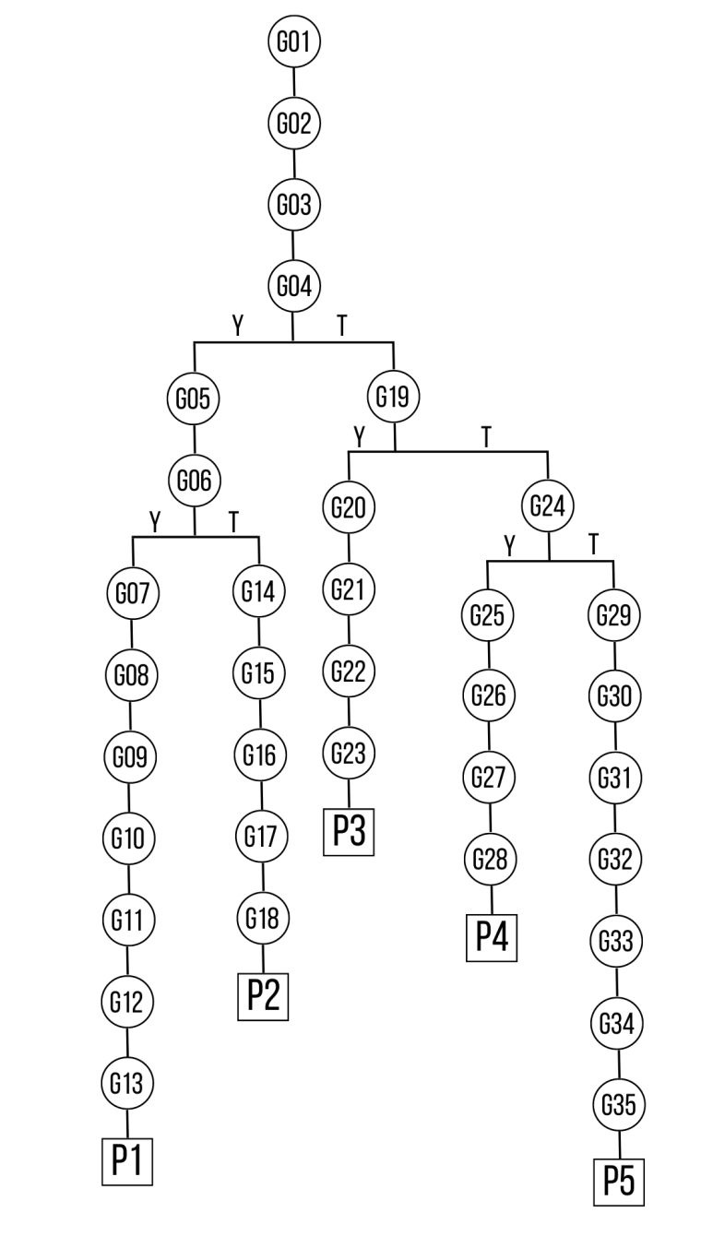
Gambar 3. 1 Pohon Keputusan
Aturan (rule) untuk menentukan jenis penyakit gangguan jiwa halusinasi disajikan pada 3.4.

Tabel 3. 4 Basis Aturan untuk Menentukan Jenis Penyakit
Nama Penyakit | Gejala
P1  Halusinasi Pendengaran | G01 = Sulit tidur  G02 = Sering merasa khawatir  G03 = Sering merasa takut  G04 = Merasa sulit konsentrasi  G05 = Merasa bingung dengan waktu, tempat atau orang  G06 = Merasa lebih nyaman ketika sendirian  G07 = Merasa mendengar suara yang mengajak ngobrol  G08 = Merasa mendengar suara seseorang yang dikenal tapi sudah wafat  G09 = Merasa mendengar suara berupa ancaman  G10 = Terdengar suara yang merangsang untuk melakukan sesuatu  G11 = Mendengar suara langkah kaki  G12 = Berbicara dengan suara yang didengar  G13 = Merasa ketakutan pada suara yang didengar
P2  Halusinasi Penglihatan | G01 = Sulit tidur  G02 = Sering merasa khawatir  G03 = Sering merasa takut  G04 = Merasa sulit konsentrasi  G14 = Melihat orang yang sudah meninggal  G15 = Melihat bayangan  G16 = Melihat sinar/ cahaya yang sangat terang  G17 = Melihat makhluk tertentu  G18 = Merasa ketakutan dengan objek yang dilihat
P3  Halusinasi Penciuman | G01 = Sulit tidur  G02 = Sering merasa khawatir  G03 = Sering merasa takut  G04 = Merasa sulit konsentrasi  G19 = Mencium bau yang menyenangkan  G20 = Mencium bau tak sedap  G21 = Tercium bau seperti mayat, darah, bayi, masakan, parfum yang tidak tercium oleh orang lain.  G22 = Mencium bau bahan kimia  G23 = Mencium bau benda terbakar
P4  Halusinasi Pengecapan | G01 = Sulit tidur  G02 = Sering merasa khawatir  G03 = Sering merasa takut  G04 = Merasa sulit konsentrasi  G24 = Mengecap rasa yang aneh  G25 = Mengecap rasa logam saat makan atau minum  G26 = Merasakan seperti sedang makan sesuatu  G27 = Merasakan rasa pahit, asam, atau asin di lidah  G28 = Sering meludah atau muntah
P5  Halusinasi Perabaan | G01 = Sulit tidur  G02 = Sering merasa khawatir  G03 = Sering merasa takut  G04 = Merasa sulit konsentrasi  G29 = Merasakan serangga merayap di tubuh  G30 = Merasakan seseorang meraba/ menyentuh tubuh  G31 = Merasakan sesuatu merangkak di bawah kulit  G32 = Merasakan tersetrum pada bagian tubuh  G33 = Merasakan ada api yang sedang membakar tubuh  G34 = Merasakan organ tubuh yang bergerak-gerak  G35 = Merasakan sensasi tidak nyaman di kulit
Contoh kasus penelusuran jenis penyakit gangguan jiwa halusinasi (Halusinasi Perabaan) menggunakan metode DepthFirst Search (DFS) bisa dipahami dari gambar 3.2 di bawah ini.
Ny. KS, 41 tahun. Mengalami gejala nomor 1, 2, 29, 30 dan 35.

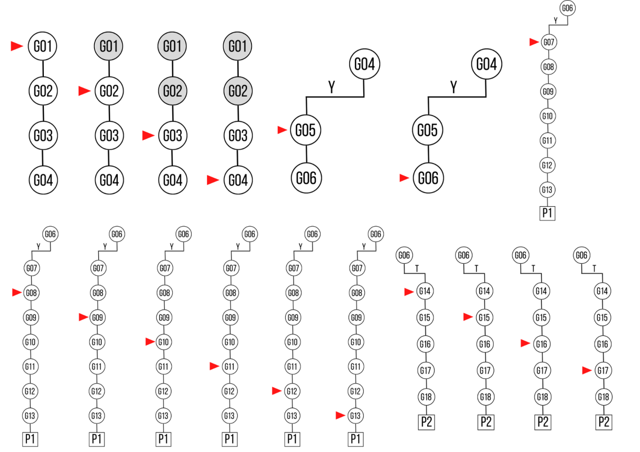
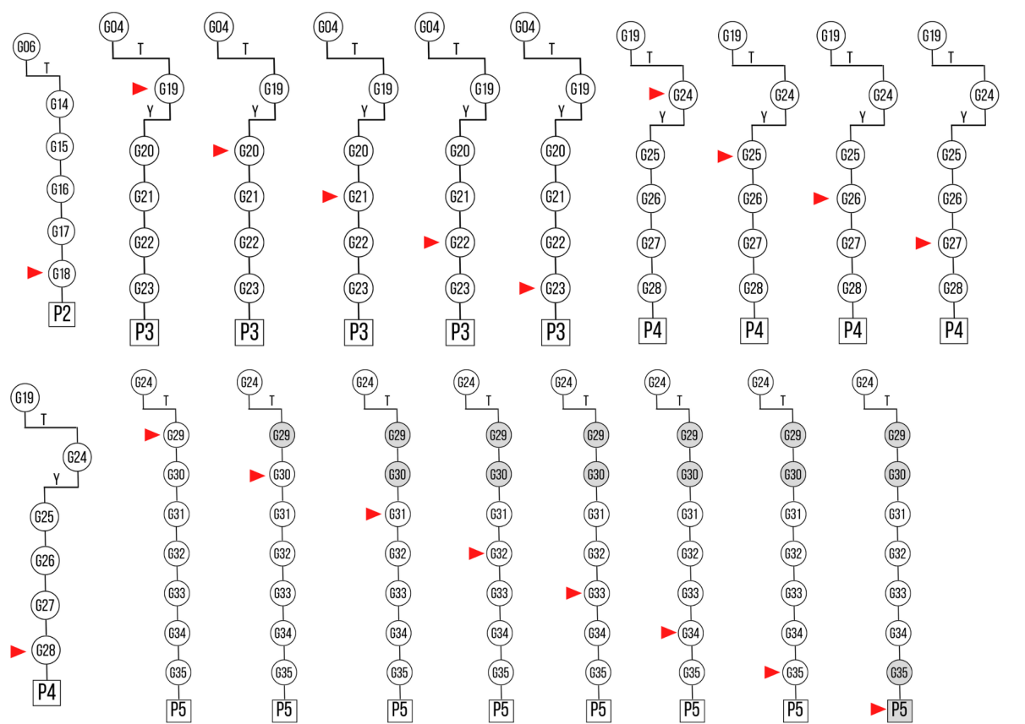
Gambar 3. 2 Penelusuran berbasis Depth First Search (DFS) untuk Halusinasi Perabaan
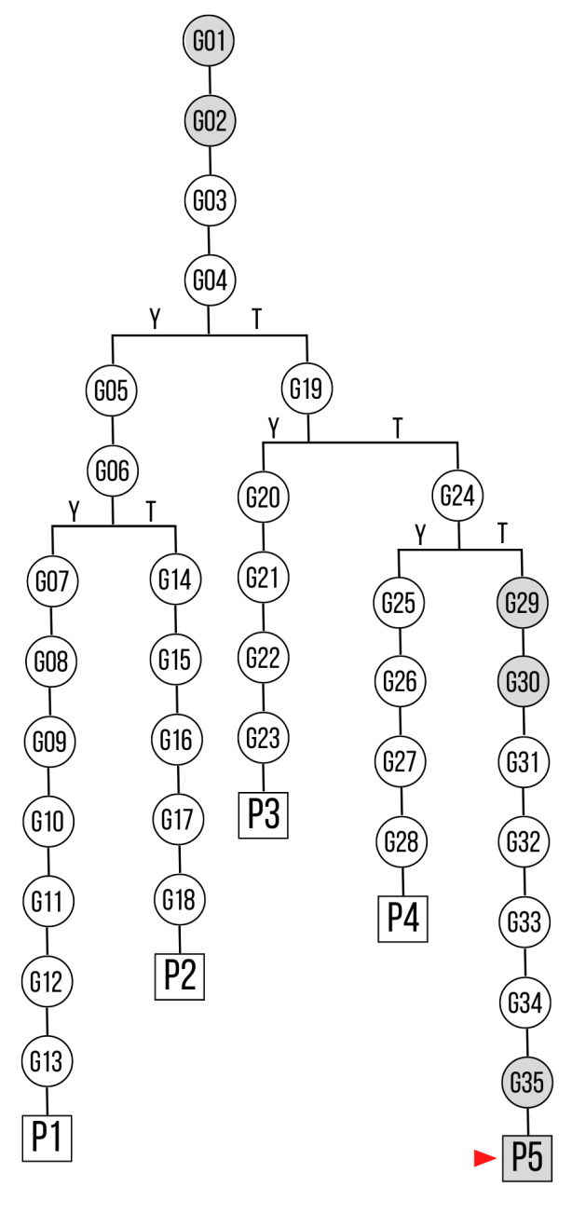
Gambar 3. 3 Hasil Penelusuran berbasis Depth First Search (DFS) untuk Halusinasi Perabaan

Perancangan Proses
Pada langkah pembangunan proses ini akan dibahas bagaimana aplikasi deteksi gangguan jiwa dengan masalah utama halusinasi ini akan dibuat. Seperti menampilkan rancangan use case diagram dan activity diagram. Di dalam aplikasi yang akan dibuat ini, terdapat 2 pelaku yaitu admin dan user. Disini, admin bertugas hanya untuk menambah data-data gejala penyakit. Sedangkan user adalah pelaku utama dari aplikasi ini yang akan menggunakan hamper seluruh fitur yang disuguhkan.

Bagan Use Case (Use Case Diagram)
Bagan Use Case (Use Case Diagram) yang terjadi pada rancangan aplikasi deteksi dini gangguan jiwa halusinasi dapat secara umum digambarkan seperti pada gambar di bawah ini
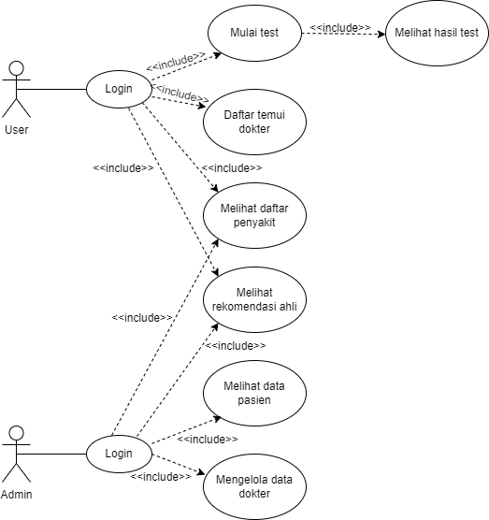
Gambar 3. 4 Use Case Diagram
Pada gambar di atas terdapat 2 pengguna yaitu admin dan user yang dapat mengakses aplikasi deteksi gangguan jiwa halusinasi. Pada gambar di atas juga dijelaskan bahwa admin dapat mengakses data dokter dan data pasien. Sedangkan user dapat mengakses mulai test, menerima hasil diagnosa dan daftar temui ahli.

Activity Diagram
Diagram aktivitas mendeskripsikan tentang proses berjalannya suatu sistem. Activity diagram pada sistem ini, yaitu sebagai berikut:
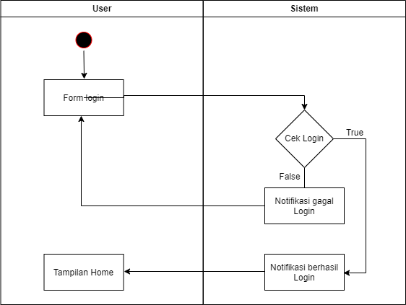
Gambar 3. 5 Activity Diagram Login
Pada gambar diatas merupakan proses login. User masuk form login dengan cara memasukkan nama pengguna dan kata sandi. Nama pengguna dan kata sandi akan diperiksa oleh sistem. Jika nama pengguna dan kata sandi telah sesuai, maka pengguna akan melihat tampilan awal di perangkat mereka. Sedangkan jika pengguna salah dalam memasukkan nama pengguna dan kata sandi, maka tampilan perangkat akan kembali pada tampilan awal.
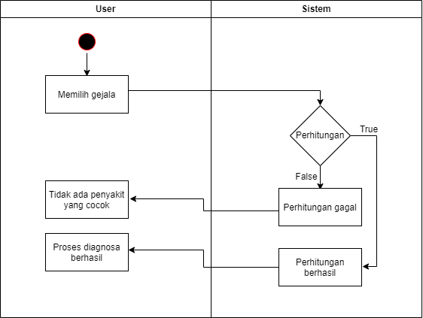
Gambar 3. 6 Activity Diagram Perhitungan
Pada gambar di atas merupakan proses perhitungan. Pengguna akan diarahkan untuk memilih daftar gejala yang mereka rasakan untuk kemudian sistem akan secara otomatis melakukan perhitungan pada gejala yang telah dipilih dengan menggunakan metode Tree. Apabila gejala yang dipilih berhasil dilakukan perhitungan, maka sistem akan menampilkan hasil yang sesuai dengan gejala yang dipilih. Namun bila sistem tidak menemukan penyakit yang cocok dengan gejala yang ditunjukkan, maka aplikasi akan memberikan pesan bahwa penyakit tidak ditemukan.
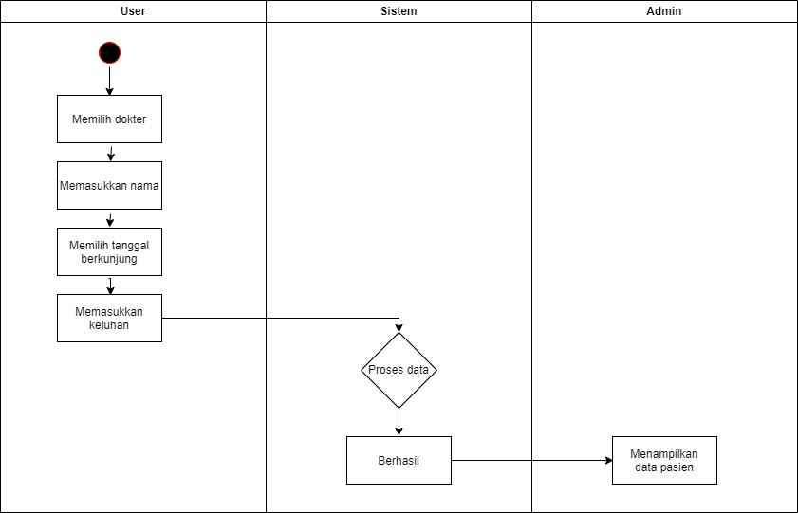
Gambar 3. 7 Activity Diagram Temui Ahli
Bagan diatas mendeskripsikan proses temui ahli. User akan memilih pilihan dokter yang tersedia pada sistem, kemudian user akan memasukkan nama pasien, memilih tanggal berkunjung dan memasukkan keluhan yang dirasakan. Kemudian sistem akan memproses data tersebut dan data pasien akan di tampilkan di halaman Admin.
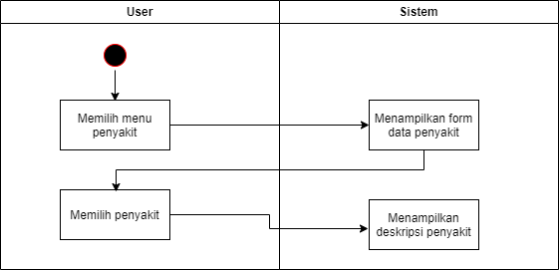
Gambar 3. 8 Activity Diagram Daftar Penyakit
Bagan diatas mendeskripsikan proses daftar penyakit. User atau admin masuk ke menu daftar penyakit, lalu sistem akan menampilkan list penyakit yang terdapat di sistem. Kemudian user atau admin akan memilih penyakit, dan sistem akan menampilkan deskripsi penyakit yang dipilih.
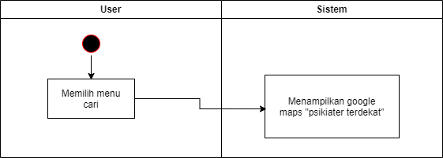
Gambar 3. 9 Activity Diagram Cari
Bagan diatas mendeskripsikan proses cari. User atau admin masuk ke menu cari, kemudian sistem akan menampilkan Google Maps dengan kata kunci “psikiater terdekat”.
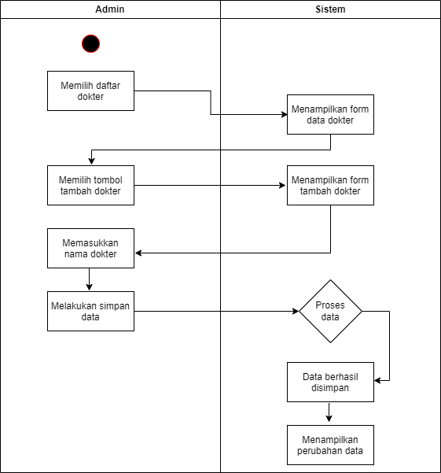
Gambar 3. 10 Activity Diagram Tambah Data Dokter
Pada gambar di atas merupakan proses tambah data dokter. Admin memilih menu daftar dokter, kemudian aplikasi akan memberikan tampilan daftar data dokter yang ada. Kemudian pengguna dengan tingkat admin memilih tombol penambahan data dokter, aplikasi akan memberikan tampilan berupa form tambah data dokter. Admin akan memasukkan nama dokter dan melakukan simpan data dan sistem akan melakukan proses penyimpanan data. Apabila data telah berhasil ditambahkan, aplikasi akan memberikan tampilan berupa pesan bahwa data telah berhasil disimpan dan menampilkan perubahan data pada form data dokter.
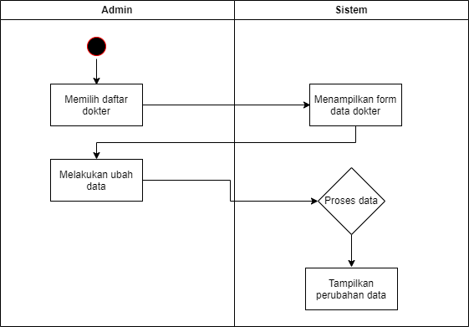
Gambar 3. 11 Activity Diagram Edit Data Dokter
Bagan diatas mendeskripsikan proses perubahan data dokter. Tindakan yang diperlukan adalah memilih tampilan daftar dokter, kemudian tampilan akan berubah dengan menampilkan list data dokter yang ada. Kemudian admin diarahkan untuk memilih tombol edit, sistem akan segera merubah tampilan pada form edit data dokter. Admin akan melakukan perubahan data dan segera melakukan simpan data begitu perubahan selesai dilakukan. Sistem akan melakukan proses update data. Apabila data telah berhasil diubah, aplikasi akan memberikan tampilan berupa pesan bahwa data telah berhasil diubah dan akan menampilkan perubahan data pada form data dokter.
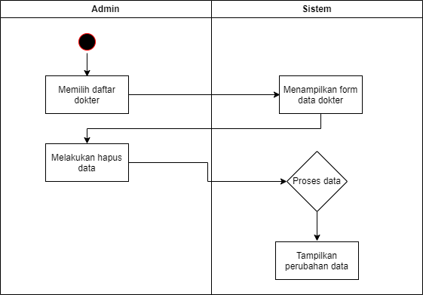
Gambar 3. 12 Activity Diagram Hapus Data Dokter
Pada gambar di atas merupakan proses hapus data dokter. Tindakan yang diperlukan adalah memilih tampilan daftar dokter, kemudian tampilan akan berubah dengan menampilkan list data dokter yang ada. Kemudian admin diarahkan untuk memilih tombol hapus data dan segera sistem akan secara otomatis melakukan proses perubahan data. Apabila data berhasil dihapus, sistem akan menampilkan update data pada form data dokter sesuai dengan perubahan yang kita lakukan.

Sequence Diagram
Sequence diagram digunakan untuk memberikan rangkaian pesan antar objek pada aktivitas tertentu yang selanjutnya akan dijalankan oleh sistem.
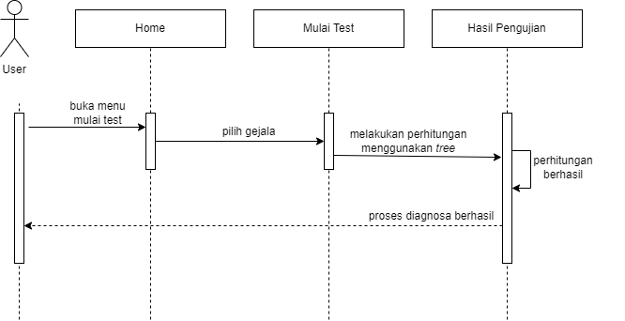
Gambar 3. 13 Sequence Diagram Perhitungan
Pada gambar di atas merupakan proses yang dilakukan user untuk melakukan diagnosa gangguan jiwa halusinasi. Setelah user masuk ke halaman mulai test, user memilih tanda-tanda yang sesuai dengan apa yang dialami user. Kemudian sistem secara otomatis akan melakukan perhitungan berdasar pada gejala-gejala yang dipilih dengan metode Tree dan dari perhitungan tersebut akan segera ditampilkan hasil akhirnya.

Perancangan Data
Berikut adalah rancangan basis data dari aplikasi deteksi gangguan jiwa halusinasi.

Conceptual Data Model (CDM)
Berikut ini adalah Conceptual Data Model yang akan dirancang pada aplikasi.
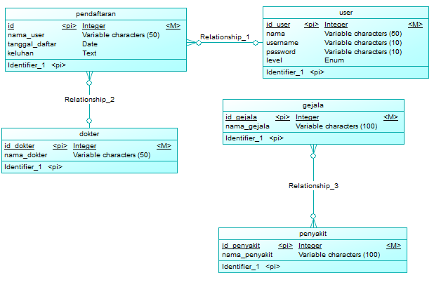
Gambar 3. 14 Conceptual Data Model

Physical Data Model
Berikut ini adalah Physical Data Model yang akan dirancang pada aplikasi.
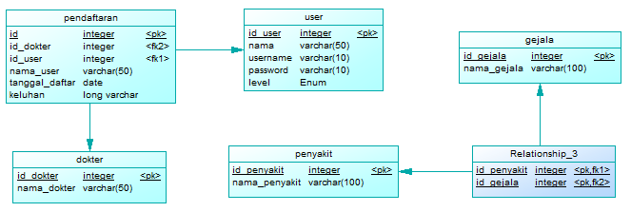
Gambar 3. 15 Physical Data Model

Tabel 3. 5 Tabel User
Kolom | Tipe | Deskripsi
Id_user | INT(11) | Primary key
Nama | Varchar(50)
Username | Varchar(10)
Password | Varchar(10)
Level | Enum(‘admin’,’user’)

Tabel 3. 6 Tabel Penyakit
Kolom | Tipe | Deskripsi
Id_penyakit | INT(11) | Primary key
Nama_penyakit | Varchar(100)

Tabel 3. 7 Tabel Gejala
Kolom | Tipe | Deskripsi
Id_gejala | INT(11) | Primary key
Nama_gejala | Varchar(100)

Tabel 3. 8 Tabel Transaksi Gejala Penyakit
Kolom | Tipe | Deskripsi
Id_penyakit | INT(11)
Id_gejala | Varchar(100)

Tabel 3. 9 Tabel Dokter
Kolom | Tipe | Deskripsi
Id_dokter | INT(11) | Primary key
Nama_dokter | Varchar(50)

Tabel 3. 10 Tabel Pendaftaran
Kolom | Tipe | Deskripsi
Id | INT(11) | Primary key
Nama_gejala | Varchar(50)
Id_dokter | INT(11)
Tanggal_daftar | Date
Keluhan | text

Perancangan Interface
Desain antarmuka pengguna (user interface) ini akan menunjukkan bagaimana tampilan aplikasi yang akan dibuat. Desain UI ini menampilkan halaman-halaman pada aplikasi serta bagaimana interaksi dan hubungan dari halaman-halaman tersebut. Desain antarmuka pengguna juga menjelaskan fungsi dari elemen-elemen yang ada di setiap halaman yang ditampilkan.
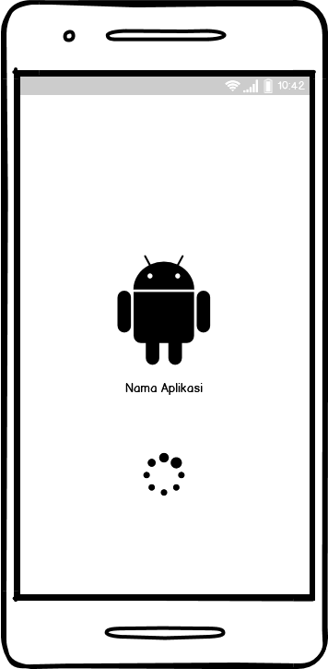  Gambar 3. 16 Splash Screen | 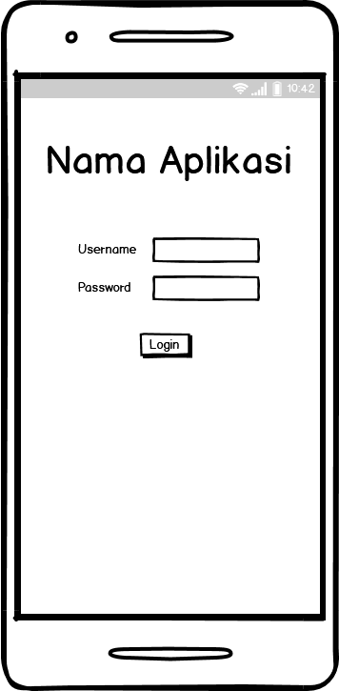  Gambar 3. 17 Halaman Login
Gambar 3.15 diatas menunjukkan tampilan splash screen, splash screen adalah halaman atau konten yang biasanya ditampilkan saat pertama kali aplikasi di android dijalankan untuk mengalihkan perhatian pengguna dari loading time.
Gambar 3.16 diatas menunjukkan tampilan halaman login yaitu halaman setelah aplikasi menjalankan splash screen di halaman ini, sistem akan membutuhkan pengguna untuk melakukan proses autentikasi atau log in ke dalam aplikasi.
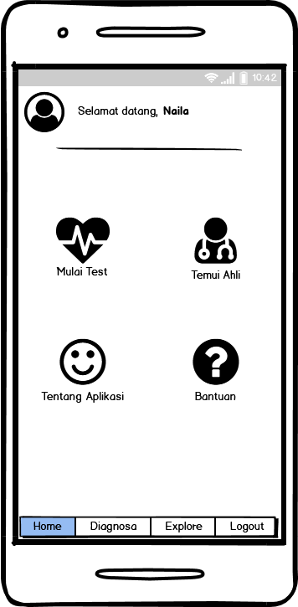 | 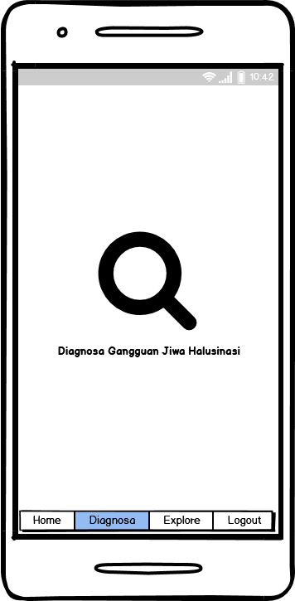
Gambar 3. 18 Home Screen | Gambar 3. 19 Halaman Diagnosa
Gambar 3.17 menunjukkan halaman Home screen, halaman ini menunjukkan bahwa pengguna telah sukses melakukan proses autentikasi. Halaman ini menampilkan mulai test, temui ahli, tentang aplikasi dan bantuan.
Gambar 3.18 menunjukkan halaman diagnosa yang akan tampil setelah pengguna menekan tombol navigasi diagnosa yang berada di bagian bawah halaman. Pada halam ini terdapat tombol diagnosa, yang mana akan menavigasi pengguna ke halaman deteksi gangguan jiwa halusinasi.
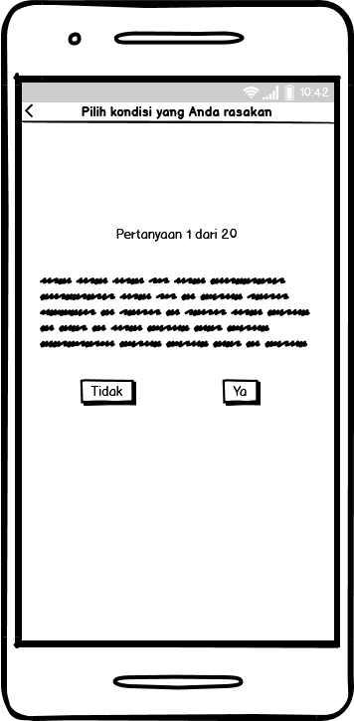  Gambar 3. 20 Halaman Test | 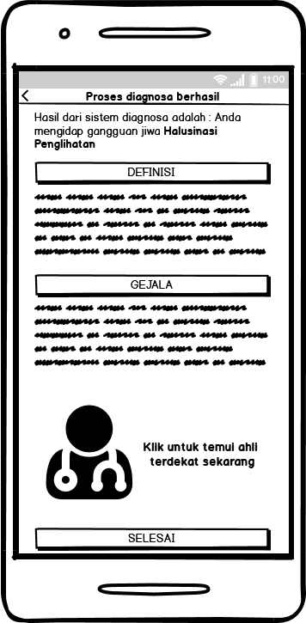  Gambar 3. 21 Halaman Hasil Diagnosa
Gambar 3.19 menunjukkan halaman test pada aplikasi ini. Pada menu ini user dapat melakukan test untuk dirinya dengan memilih jawaban yang disediakan atas setiap pertanyaan yang diberikan oleh aplikasi. Nantinya hasil test yang dilakukan oleh user akan dieksekusi menggunakan metode Naïve Bayes.
Gambar 3.20 menunjukkan halaman hasil diagnosa, yang berarti sistem telah berhasil mendeteksi gangguan jiwa halusinasi user, disini dapat dilihat sistem akan menampilkan hasil diagnosa gangguan jiwa halusinasi berdasarkan gejala-gejala user. Selain menampilkan gangguan jiwa halusinasi yang diderita oleh user, aplikasi juga akan memberikan informasi tentang jenis halusinasi yang diderita. di halaman ini juga terdapat tombol untuk mencari tenaga ahli yang ada disekitar user. Tombol selesai yang berada di bagian bawah halaman berfungsi untuk menampilkan halaman diagnosa kembali.
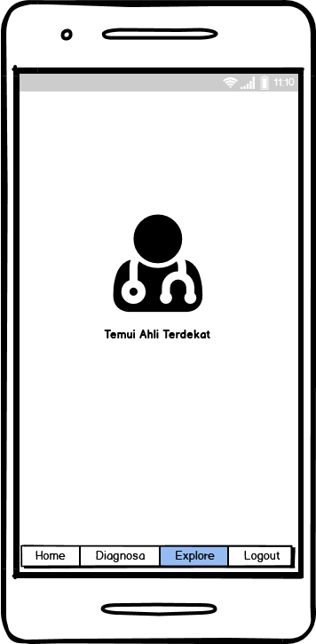
Gambar 3. 22 Halaman Explore
Gambar 3.21 menunjukkan halaman temui ahli yang akan tampil setelah user menekan tombol navigasi explore yang berada di bagian bawah halaman. Pada halaman ini terdapat tombol temui ahli terdekat yang berfungsi untuk mencari atau mendeteksi adanya tenaga ahli terdekat di wilayah geografis user.

Perancangan Pengujian
Metode pengujian yang akan digunakan adalah tes blackbox, wawancara dengan pakar dan kuesioner. Pengujian dengan metode blackbox berjalan dengan cara menguji aspek-aspek pokok dari sistem dengan cara mengabaikan struktur logika internal sebuah aplikasi. Metode ini digunakan untuk menguji sejauh mana jalannya aplikasi. Apakah sesuai dengan harapan ayaukah tidak. Pengujian blackbox adalah langkah uji coba sebuah aplikasi yang didasarkan pada spesifikasi aplikasi itu sendiri. Data uji yang dimunculkan, segera diaplikasikan pada aplikasi dan hasil yang didapatkan akan segera dianalisa apakah sesuai harapan pengembang. Metode ini oleh penulis dikelompokkan seperti yang tampil dalam tabel dibawah ini.
Tabel 3. 11 Tabel Komponen Pengujian Aplikasi
No | Komponen | Hasil Harapan | Jenis Pengujian
1 | Login Pengguna | Menampilkan halaman Home untuk pengguna dengan Level “User” | Black Box
2 | Login Admin | Menampilkan halaman Home Admin untuk pengguna dengan Level “Admin” | Black Box
3 | Daftar Pengguna Baru | Menambahkan pengguna baru dengan Level “User” | Black Box
4 | Tombol Mulai Test | Menampilkan halaman diagnosa | Black Box
5 | Tombol Diagnosa | Melakukan perhitungan atas dasar setiap jawaban user, dan dengan segera diagnosa akan tampil pada tampilan layar | Black Box
6 | Tombol Temui Ahli | Menampilkan halaman pendaftaran | Black Box
7 | Tombol Penyakit | Menampilkan halaman tentang penjelasan tiap penyakit | Black Box
8 | Tombol Cari | Menampilkan halaman Google Maps dengan kata kunci “psikiater terdekat” | Black Box
9 | Tombol Daftar Dokter | Menampilkan halaman yang berisi daftar dokter | Black Box
10 | Tombol Edit | Menampilkan halaman edit untuk dokter yang dipilih | Black Box
11 | Tombol Tambah | Menampilkan halaman untuk menambah dokter | Black Box
12 | Tombol Hapus | Menghapus data dokter yang dipilih | Black Box

Skenario pengujian untuk kualitas aplikasi akan dilakukan dengan cara wawancara dan memberikan kuesioner kepada pakar dan calon pengguna aplikasi. Peneliti akan memberikan beberapa kasus gejala-gejala yang dialami oleh penderita, kemudian pakar akan memustuskan jenis halusinasi apa dari setiap kasus tersebut. Kemudian hasil pengujian wawancara dengan pakar akan dibandingkan dengan hasil perhitungan dari aplikasi apakah memiliki hasil yang sama. Pengujian wawancara dengan pakar telah dikelompokkan seperti pada table di bawah.
Tabel 3. 12 Tabel Komponen Pengujian Perhitungan
Kasus No. | Gejala | Jenis Pengujian
1 | - Sering merasa takut  - Merasa lebih nyaman ketika sendirian  - Mendengar suara langkah kaki  - Melihat orang yang sudah meninggal  - Merasa ketakutan dengan objek yang dilihat | Wawancara
2 | - Terdengar suara ancaman yang tidak nyata.  - Terdengar suara perintah untuk melakukan sesuatu  - Merasa ketakutan pada suara yang di dengar  - Melihat bayangan | Wawancara
3 | - Sulit tidur  - Sering merasa khawatir  - Merasakan sensasi tidak nyaman di kulit  - Merasakan serangga merayap di tubuh  - Merasakan seseorang meraba/ menyentuh tubuh | Wawancara
4 | - Melihat bayangan  - Melihat makhluk tertentu  - Merasa lebih nyaman ketika sendirian  - Mendengar suara langkah kaki | Wawancara
5 | - Melihat orang yang sudah meninggal  - Mencium bau tak sedap  - Mencium bau mayat | Wawancara
6 | - Merasa mendengar suara yang mengajak klien ngobrol.  - Berbicara dengan suara yang hanya didengar oleh klien.  - Merasa mendengar suara orang yang dikenal tapi sudah wafat  - Melihat bayangan | Wawancara
7 | - Melihat makhluk tertentu  - Melihat bayangan  - Merasa ketakutan dengan objek yang dilihat  - Mencium bau tak sedap  - Mencium bau benda terbakar | Wawancara

Pengujian dalam bentuk kuesioner ini terdiri dari lima pertanyaan yang disebarkan pada 20 responden. Pertanyaan kuesioner untuk pakar dan calon pengguna aplikasi, yaitu sebagai berikut :
- Apakah aplikasi Sehat Jiwaku mudah Anda pahami?
- Menurut Anda, apakah aplikasi Sehat Jiwaku ini memudahkan masyarakat awam dalam mendeteksi gangguan jiwa halusinasi?
- Menurut Anda, apakah aplikasi Sehat Jiwaku ini cocok utuk masyarakat awam?
- Apakah Anda terbantu dengan adanya aplikasi Sehat Jiwaku?
- Apakah anda puas dengan aplikasi Sehat Jiwaku ini?

